СЛАЙД 1
Тема: Сила єдності в часи випробувань
Мета: Допомогти учням усвідомити важливість єдності як основи для сили та стійкості нашої країни. Ознайомити з відомими українськими діячами минулого та сучасності, їх внеском у розвиток та славу України. Поглибити знання учнів про історію, культуру, досягнення та символи України. Підкреслити роль кожного учня в майбутньому відновленні та розвитку України. Виховати почуття гордості за свою країну та її захисників. Надихнути на нові досягнення, встановлення дружніх відносин та подолання викликів у навчанні та житті.
Хід роботи
- Організаційна частина
- Вступне слово вчителя
Доброго дня, дорогі учні! Вітаю вас зі святом 1 вересня, початком нового навчального року.
Всі ми знаємо, що місяць вересень завжди особливий, адже саме він відкриває двері у новий навчальний рік і дарує нам можливість знову зібратися разом, щоб здобувати нові знання та відкривати нові горизонти.
СЛАЙД 2
- Скажіть, які ваші очікування від цього навчального року? (відповіді учнів)
СЛАЙД 3
- Як ви думаєте, чому навчання є таким важливим? Які знання ви вважаєте найнеобхіднішими для успіху в житті? Подумайте і поділіться своїми думками. (Учні висловлюють свої думки)
СЛАЙД 4
Справді знання є ключем до багатьох дверей у нашому житті. Вони допомагають нам розуміти світ, робити правильні вибори і ставати кращими громадянами своєї країни.
СЛАЙД 5
Наш перший урок присвячений важливій темі: "Сила єдності в часи випробувань". Сьогодні ми поговоримо про те, як спільні зусилля і взаємна підтримка допомагають нам долати будь-які випробування.
Отож, запрошую вас до активної участі в обговоренні і висловленні своїх думок. Разом ми зможемо знайти нові сили і натхнення для того, щоб продовжувати наш шлях до перемоги і відновлення.
Перед початком нашого уроку, давайте виконаємо Державний Гімн України. Це допоможе нам налаштуватися на патріотичний лад і відчути єдність з нашою країною.
СЛАЙД 6
(Учні встають і виконують Державний Гімн України)
https://www.youtube.com/watch?v=Wx7vo__48oE
СЛАЙД 7
- Основна частина
Ми живемо в часи, коли наша країна проходить через великі випробування. Адже третій рік триває російсько-українська війна, яка стала справжнім випробуванням як для країни так і для її народу. Вона принесла численні страждання та втрати, але також підкреслила непохитність і відвагу українців, які продовжують боротьбу за свою незалежність і територіальну цілісність.
СЛАЙД 8
Щоденно наші захисники та захисниці виборюють нашу свободу та незалежність, наближаючи країну до такого бажаного миру, ціною власного життя. Тому прошу вшанувати хвилиною мовчання пам’ять усіх військових та цивільних, хто віддав власне життя у боротьбі за свободу та мир в Україні.
СЛАЙД 9
Хвилина мовчання
https://www.youtube.com/watch?v=YqXwq_20IpA
СЛАЙД 10
Звісно, зовсім скоро настане той довгоочікуваний день – День нашої української Перемоги. І жовто-блакитний український прапор знову буде майоріти над усіма населеними пунктами, а ви, наші учні, повернетеся до звичного навчання. Бо ви – наша надія і сила, і саме вам належить у майбутньому відбудувати нашу Україну так, щоб вона викликала гордість і повагу в усьому світі.
СЛАЙД 11
Анаграма «Україна — таємниці слів»
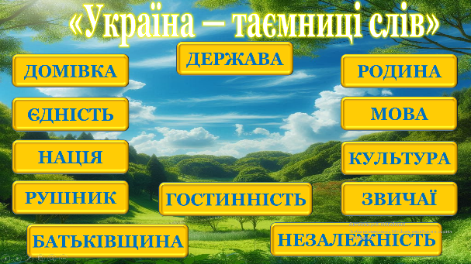
(тиснем на сині прямокутники)
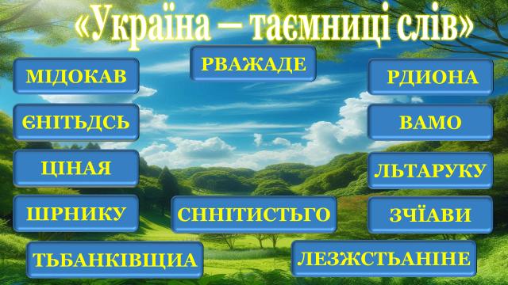
МІДОКАВ —ДОМІВКА,
ЄНІТЬДСЬ — ЄДНІСТЬ,
ЛЕЗЖСТЬАНІНЕ —НЕЗАЛЕЖНІСТЬ,
ЦІНАЯ — НАЦІЯ,
ТЬБАНКІВЩА — БАТЬКІВЩИНА,
ВАМО — МОВА,
ДИЇТЯЦРІА — ТРАДИЦІЇ,
ЛЬТАРУКУ — КУЛЬТУРА,
РДИОНА — РОДИНА,
ШРНИКУ — РУШНИК,
РВАЖАДЕ — ДЕРЖАВА,
ЗЧЇАВИ — ЗВИЧАЇ,
СННІТИСТЬГО — ГОСТИННІСТЬ.
СЛАЙД 12
Для нас Україна – це наша земля, наш рідний край, наша країна зі славною історією, одночасно молодою і багатовіковою. Це місце, де сплелися традиції предків і сучасність, де кожен куточок носить частину нашого минулого і є частиною нашого майбутнього. Україна – це дім, де ми ростемо, творимо і мріємо, наша культура, наша мова і наші цінності, що об'єднують нас і роблять сильнішими.
СЛАЙД 13-32
Гра «Вірю – не вірю»
(Тиснем на кнопки «Так» чи «Ні». Після правильоної відповіді з'являється стрілка «Далі». Тиснем на неї)
- Чи віриш ти, що площа України більша, ніж сумарна площа Англії, Австрії, Бельгії, Данії, Португалії і Швейцарії? (Так)
- Чи віриш ти, що одним із українських символів є булава? (так)
- Чи віриш ти, що перший президент незалежної України Леонід Кучма? (ні, Леонід Кравчук)
- Чи віриш ти, що в Україні розташований географічний центр? (так)
- Чи віриш ти, що Україна має сухопутний кордон з 9 країнами світу? (ні, 7)
- Чи правда, що в Україні близько 30% світових площ чорноземів? (так)
- Чи віриш ти, що перша столиця України – Київ? (ні, Харків)
- Чи віриш ти, що озеро Ялпуг найбільше в Україні? (так)
- Чи віриш ти, що найбільше боліт на поліссі? (так)
- Чи віриш ти, що найглибше озеру України – Ялпуг? (ні, Світязь)
- Чи віриш ти, що Україна розташована в 4 природних зонах? (так)
- Чи віриш ти, що найвища гора України – Говерла? (так)
- Чи віриш ти, що козаки варили рибну юшку в дерев’яних відрах? (Так)
- Чи віриш ти, що найменша в Україні Чернівецька область? (Так)
- Чи віриш ти, що дівоча коса може витримати вагу 20 тон? (Так)
- Чи віриш ти, що український вареник було запозичено у турків? (Так)
- Чи віриш ти, що український борщ увійшов до нематеріальної культурної спадщини ЮНЕСКО? (Так)
- Чи віриш ти, що Андрій Шевченко володар золотого м’яча? (Так)
14. Чи віриш ти, що козаки свій чуб, який називали оселедцем, заплітали як дівочу косу? (Так)
СЛАЙД 33
Вчитель: Труднощі, з якими ми стикаємося, вимагають від нас особливої сили і терпіння. Але саме в такі моменти єдність і підтримка один одного стають нашою найбільшою силою.
Для того, щоб краще зрозуміти, як єдність впливає на наше життя і навколишній світ виконаймо наступне завдання.
СЛАЙД 34
Філворд «Єдність»
Завдання: Визначити і знайти слова, що пов'язані з темою єдності.
(Для виконання наведіть курсор на слова та натисніть на них, після чого вони виділяться іншим фоном.)
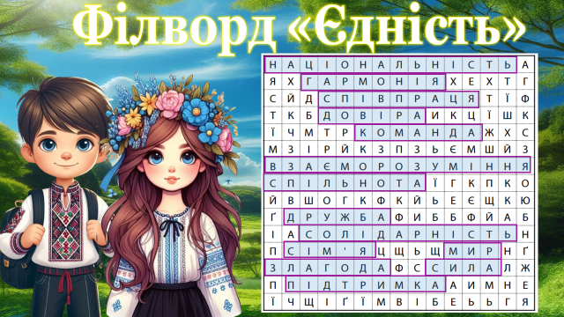
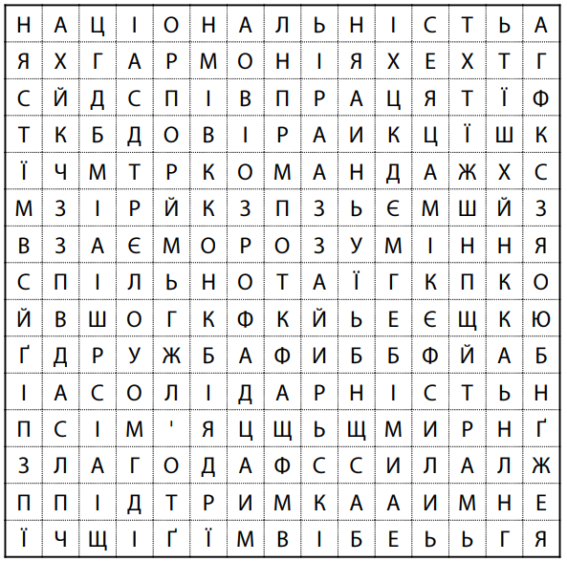
Список слів: Сила, Спільнота, Дружба, Гармонія, Солідарність, Співпраця, Команда, Довіра, Злагода, Мир, Підтримка, Національність, Сім’я, Взаєморозуміння.
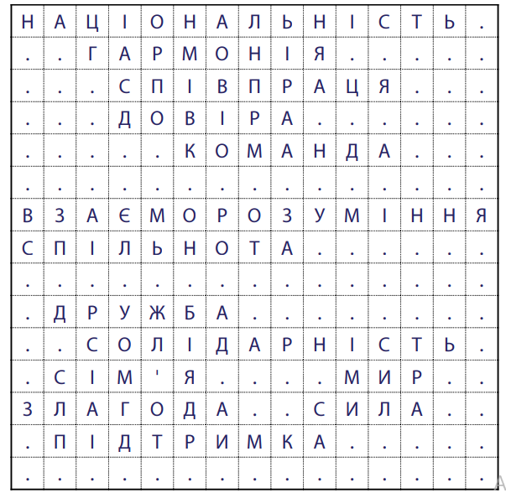
СЛАЙД 35
ЄДНІСТЬ — це не просто слово. Це наша здатність стояти разом, допомагати і підтримувати один одного, навіть коли обставини здаються непідйомними. Ми як нація, як спільнота, маємо бути сильними і згуртованими, щоб подолати всі труднощі, які стоять перед нами.
Виконаємо наступне завдання аби показати, що наша єдність це реальна сила, яка рухає нас вперед.
СЛАЙД 36-56
Вікторина «Що ти знаєш про Україну»
Тиснем на червоний кружечок, нище якого пише «Старт, Стоп». Починає рухатися стрілка, щоб її зупинити знову тиснем на кружечок. Стрілка вказує на номер із запитанням, який потрібно відкрити, натиснувши на червоний прямокутник із цим номером. З’являється запитання. Для перевірки тиснем на червоний прямокутник. Після чого тиснем на 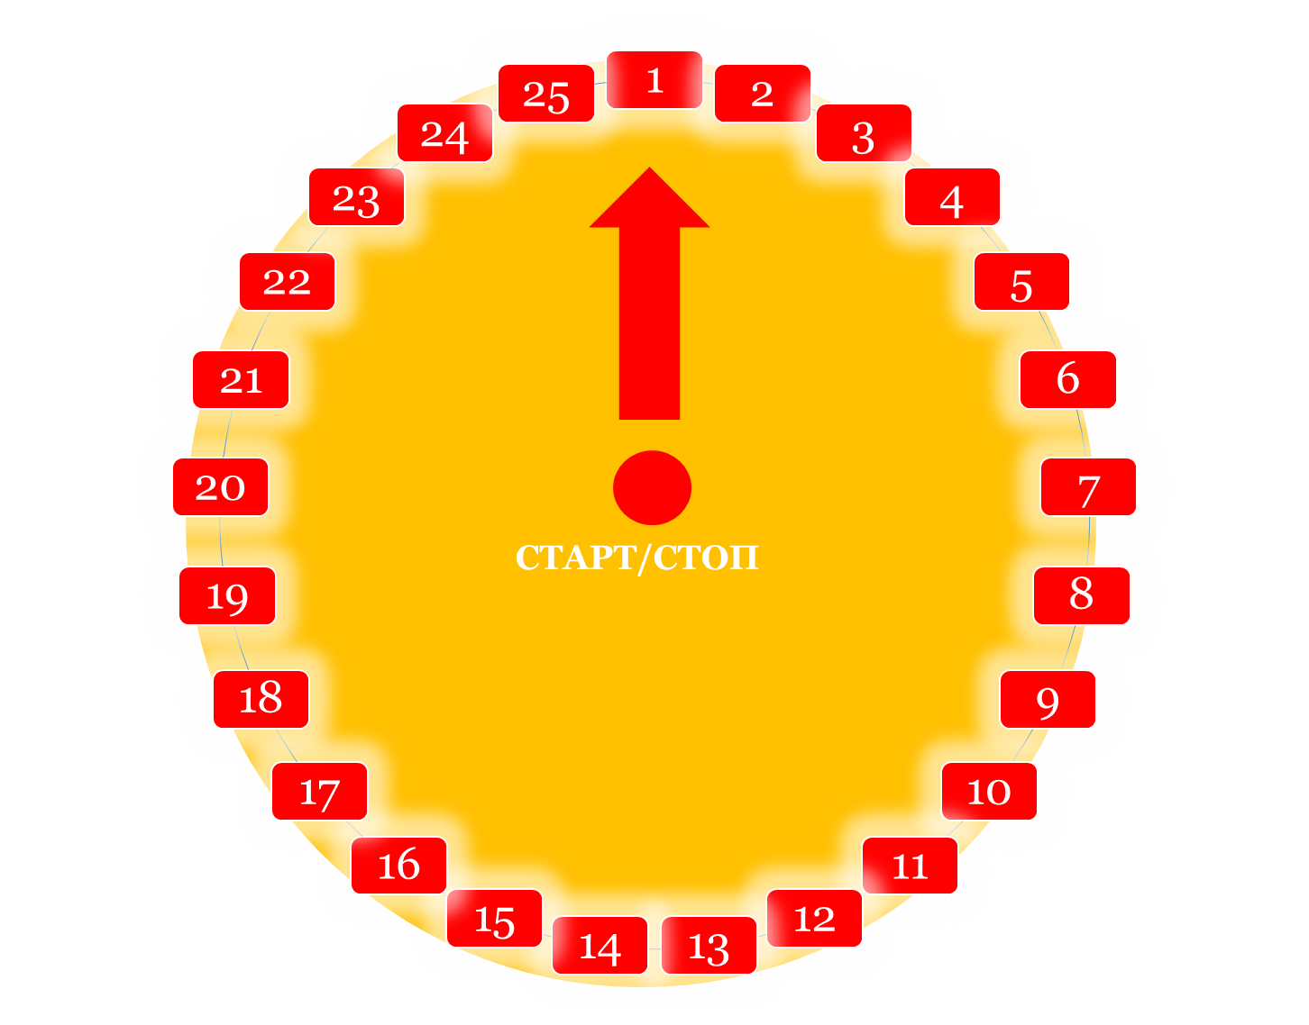. Коли всі питання розкриті тиснем )
- Як називається Основний Закон України? (Конституція)
- Із скількох областей складається Україна? (24 і Республіка Крим)
3. Яке свято святкують 24 серпня (День Незалежності)
4. Як називається найбільша річка України? (Дніпро)
5. Яка традиційна українська страва складається з буряка, капусти та картоплі? (Борщ)
6. Як звали сестру Кия, Щека й Хорива? (Либідь)
8. Співочий птах України. (Соловей)
9. Яку рослину висаджували за українським звичаєм біля хати, коли народжувалась дівчинка? (Калина)
10. Як називається головна вулиця Києва? (Хрещатик)
11. Як називається найголовніша пісня України? (Гімн)
12. Яку рослину висаджували за українським звичаєм біля хати, коли народжувався хлопчик? (Дуб)
13. Яке свято святкують 28 червня? (День Конституції)
14. Як називається море, в яке впадає Дніпро? (Чорне море)
15. Що символізує жовтий колір прапора? (Пшеничне колосся)
16. Який гірський масив знаходиться на заході України? (Карпати)
17. Яка українська квітка символізує сонце і родючість? (Соняшник)
18. Що є основним елементом Державного герба України? (Тризуб)
19. Який український народний відомий своїми акробатичними елементами? (Гопак)
20. Яка найбільша за площею область України?
СЛАЙД 57
Вчитель: Український народ має давню історію, він витворив оригінальну й неповторну культуру, відому всьому світові. Однак найголовнішою ознакою, що дає йому право називатися нацією, є МОВА — його найбільша духовна цінність, яка об'єднує людей, сприяє порозумінню і взаємодії, зміцнює національну свідомість та патріотизм. Це найдорожчий скарб, переданий українцям сотнями поколінь, виплеканий у давньому переказі, у народній пісні, у влучній приказці.
СЛАЙД 58
ВПРАВА «Слово-Маска»
(Тиснем на кольорові прямокутники)
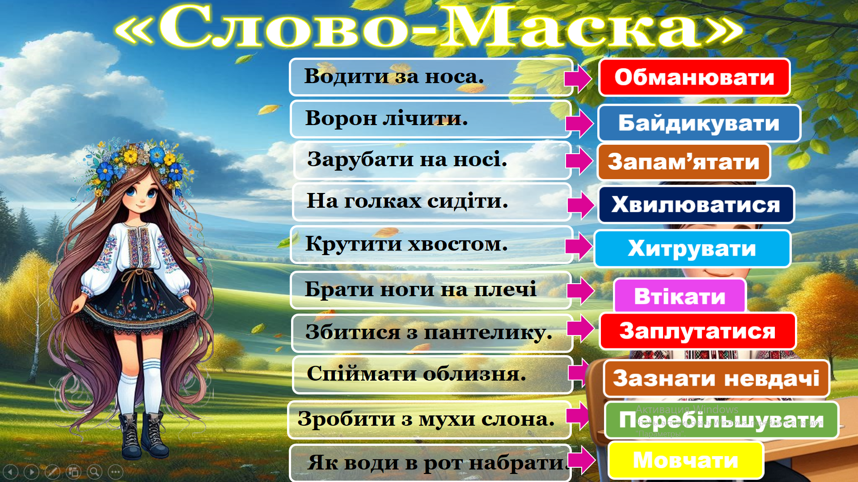
Вам потрібно пояснити фразеологізми, замінивши їх одним словом.
1. Водити за носа. (Обманювати)
2. Зробити з мухи слона. (Перебільшувати)
3. Ворон лічити. (Байдикувати)
4. Як води в рот набрати. (Мовчати)
5. Зарубати на носі. (Запам’ятати)
6. Брати ноги на плечі. (Втікати)
7. На голках сидіти. (Хвилюватися)
8. Збитися з пантелику. (Заплутатися)
9. Спіймати облизня (Зазнати невдачі)
10. Крутити хвостом (Хитрувати)

СЛАЙД 59
УКРАЇНСЬКА ПІСНЯ — це частина духовного життя народу і вона не залишає його ні в радості, ні в смутку, крок у крок слідує за ним від дитинства до старості. З піснею на вустах він не тільки відзначає свята, не тільки прикрашає народні обряди, а й також славить свої перемоги над ворогом.
СЛАЙД 60-65
ВПРАВА ВГАДАЙ УКРАЇНСЬКУ ПІСНЮ ПО ЕМОДЗІ ЗА 10 СЕКУНД
(Для перевірки тиснем на знак запитання.)

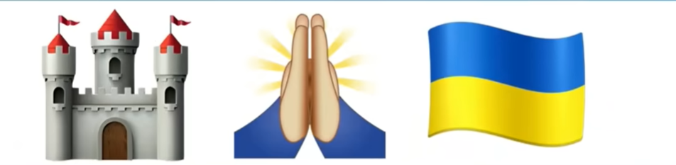
- Антитіла - Фортеця Бахмут


- Артем Пивоваров – Маніфест

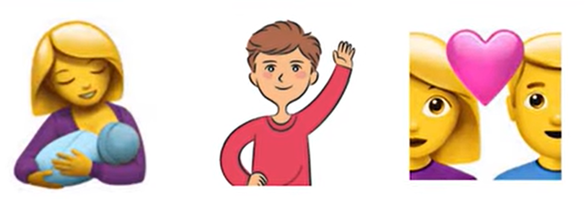
- Роман Скорпіон – Мамо, я закохався

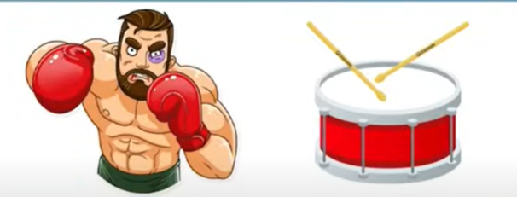
- Артем Пивоваров х Klavdia Petrivna – Барабан

- Domiy – Нагадай

- PARFENIUK - На Даху
СЛАЙД 66
Вчитель: Сьогодні є чимало прикладів єдності, які надихають. Можливо, це волонтерська діяльність, підтримка військових, або просто допомога сусідам і друзям. Важливо, щоб ми розуміли, що навіть невеликі вчинки можуть мати велике значення. І кожен з нас може зробити свій внесок у спільну справу, підтримуючи один одного і працюючи разом.
СЛАЙД 67
Пам’ятайте, любі діти, єдність проявляється у кожному жесті доброти, у кожному слові підтримки, у кожному маленькому вчинку, який наближає нас до спільної мети.
- Яким чином ви допомагаєте нашій країні у цей важкий час?
СЛАЙД 68
Я дуже вдячна вам за ваші чудові відповіді. Ваші дії демонструють справжній патріотизм і турботу про свою Батьківщину.
Ви – наше майбутнє, і я впевнена, що з такою молоддю наша країна подолає всі труднощі і стане ще сильнішою. Продовжуйте робити добро і пам'ятайте, що ваша допомога дуже цінна. Разом ми зможемо досягти великого і наблизити нашу перемогу. Дякую вам за вашу працю і небайдужість
СЛАЙД 69
Пам’ятайте, що навіть невеликі вчинки можуть мати велике значення. Підтримка морального духу, створення позитивного настрою, взаємодопомога і просто людська доброта можуть надати сили тим, хто їх потребує.
СЛАЙД 70
Кожен наш вклад, навіть якщо здається малим, разом формує велику силу на підтримку нашої країни.
Ми всі разом, кожен на своєму місці, можемо допомогти Україні вистояти і повернутися до мирного життя.
СЛАЙД 71

- Підсумок
Нехай цей навчальний рік буде для вас часом великих досягнень і захоплюючих відкриттів. Нехай він принесе вам не лише нові знання, а й незабутні миті радості, дружби та спільних перемог. Пам’ятайте, що наша єдність — це наша сила. І зараз, як ніколи, важливо, щоб ми підтримували один одного, будували довіру і працювали разом. Адже, коли ми об'єднані, ми здатні подолати будь-які випробування і досягти успіху.
Тож, дивлячись вперед, давайте зберігати дух єдності і підтримки, аби разом долати всі труднощі та досягати нових висот.
Бажаю вам успіхів як і в навчанні та і в житті. Нехай цей навчальний рік принесе нам багато нових досягнень і позитивних моментів.

МІДОКАВ —
ЄНІТЬДСЬ —
ЛЕЗЖСТЬАНІНЕ —
ЦІНАЯ —
ТЬБАНКІВЩА —
ВАМО —
ДИЇТЯЦРІА —
ЛЬТАРУКУ —
РДИОНА —
ШРНИКУ —
РВАЖАДЕ —
ЗЧЇАВИ —
СННІТИСТЬГО –

